Adaptive Control based on S&L
機器人手臂，其動力學方程式描述如下:
實際的連桿參數值選取如下：
m1=m2=0.5(kg), l1=l2=0.75(m), lc1=lc2=0.375(m), I1=I2=0.0234(kg-m2).
設計如下的回授線性化控制器：
其中，$Kd = \left[\begin{matrix}10 & 0 \\ 0 & 25\end{matrix}\right]$ ，$s= \dot{e}+ Λe$，$Λ = \left[\begin{matrix}3 & 0 \\ 0 & 3\end{matrix}\right]$。
閉迴路變成:
更新率為：
其中，$Γ= \left[\begin{matrix}0.00001 & ⋯ & 0 \\ ⋮ & ⋱ & ⋮ \\ 0 & ⋯ & 0.00001\end{matrix}\right]$。

追蹤軌跡為起點為(0.1,0.1)繞著原點(0.1,0.2)，半徑為0.1的圓，手臂末端起點為(0.1,0.05)，起始角度為[-1.0325;2.9924]，速度為[0;0]，模擬時間為10秒。
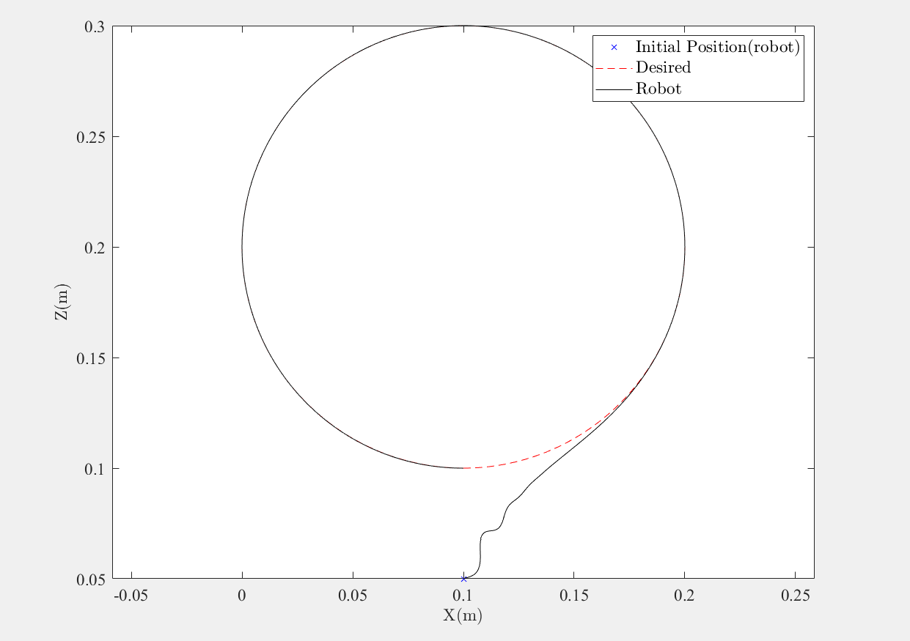
上圖為手臂在卡迪爾座標上，可以看到手臂在(0.2,0.15)後穩定的追蹤預設的曲線。

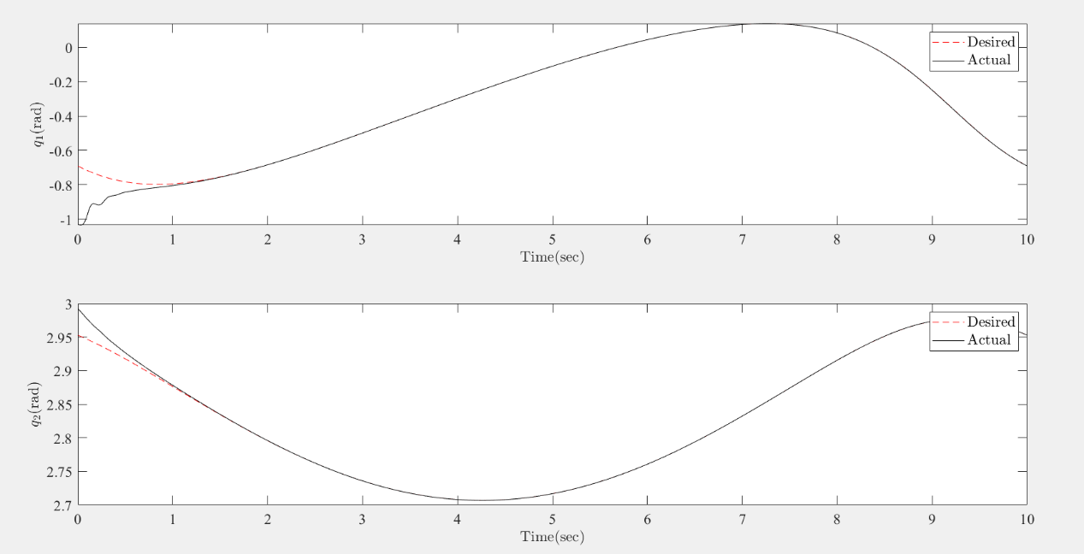
上圖為手臂在關節座標上，可以看到手臂在大約1.6秒時，穩定的追蹤到預設的曲線。
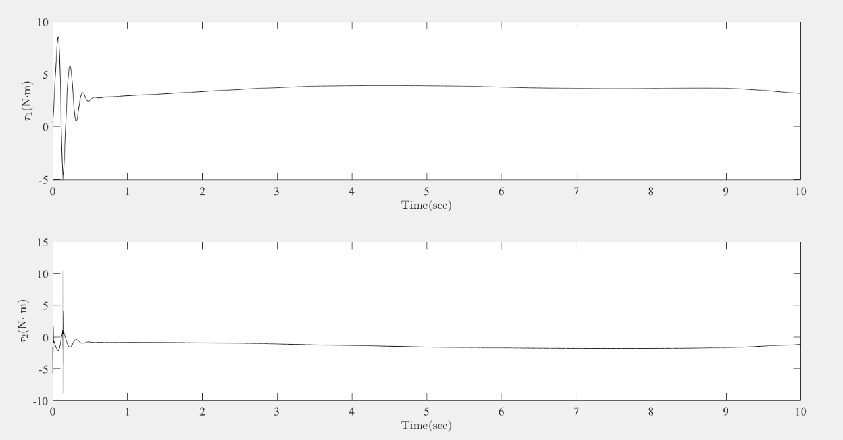
上圖為各個節點的扭力大小，一開始的扭矩變化比較大，後面就正常了。
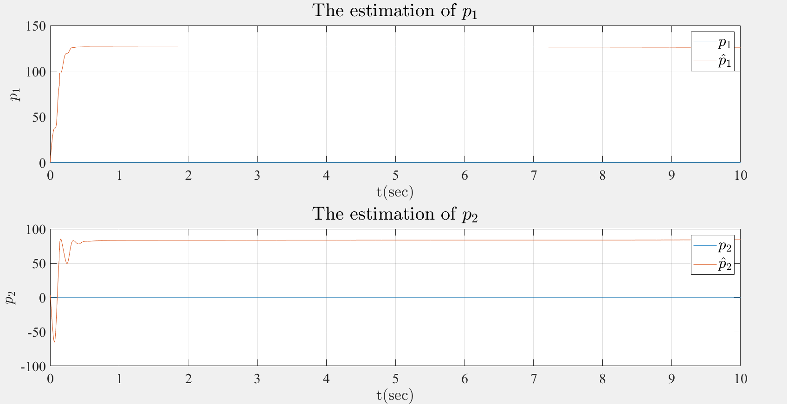
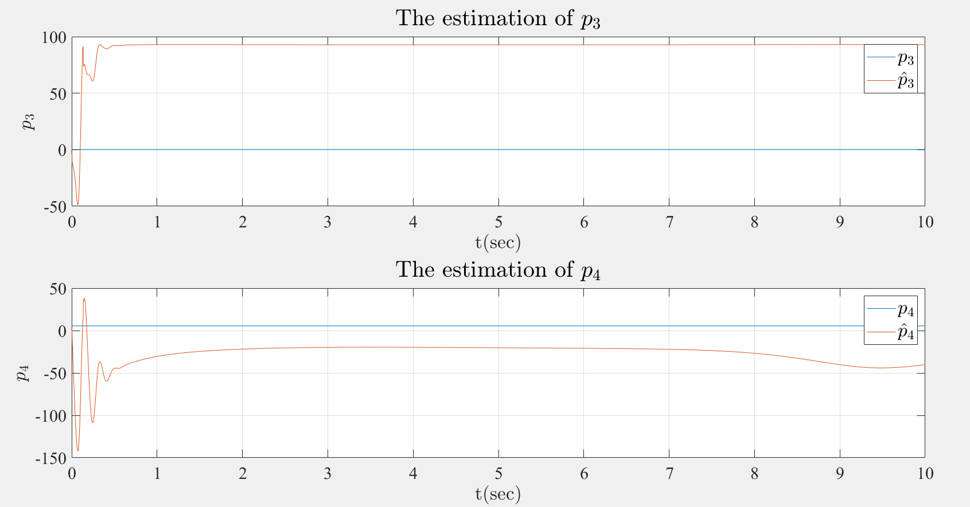
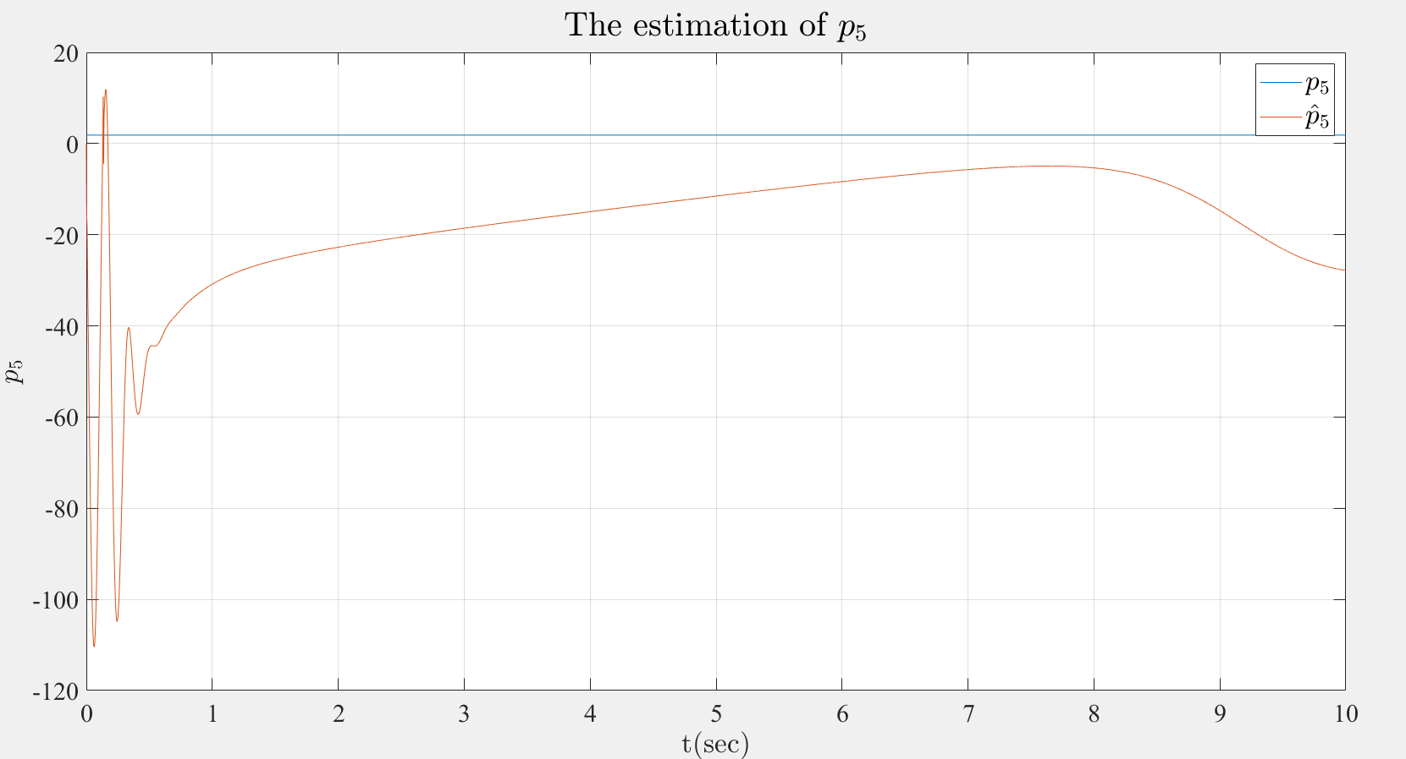
從上圖中可以看到，p4和p5的值一直在變化，沒有到穩態。

system_parameters程式碼:
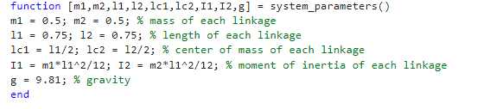
Jacobian_matrix程式碼:
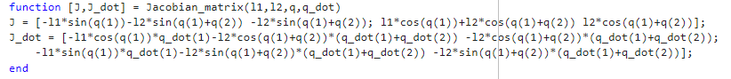
system_matrix程式碼:
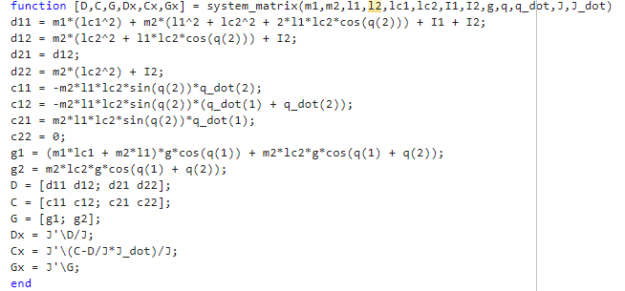
forward_kenimatics程式碼:
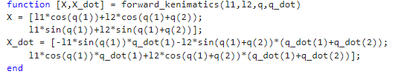

inverse_kinematics程式碼:
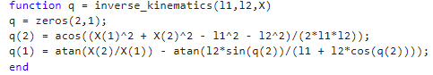
desired_trajectory_cartesian程式碼:
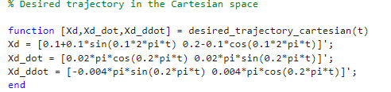
regressor_matrix程式碼:
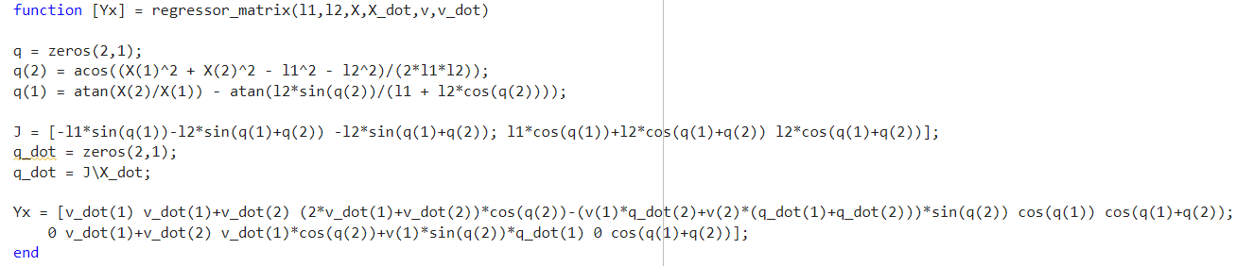

Adaptive Control based on S&L主程式碼:
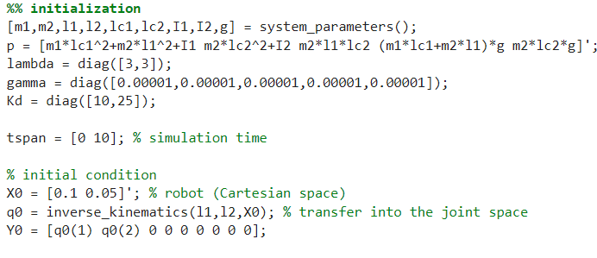
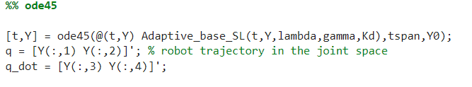
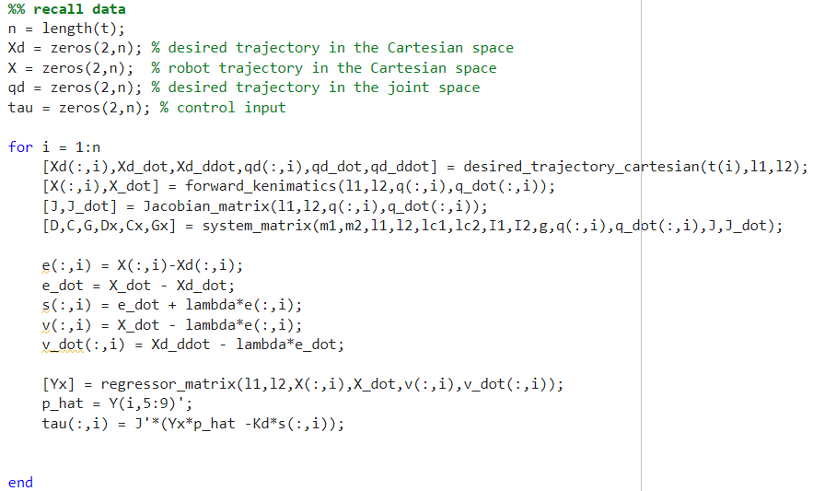
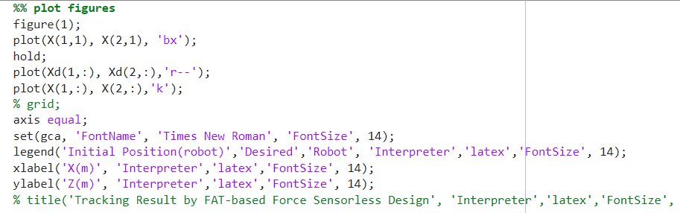
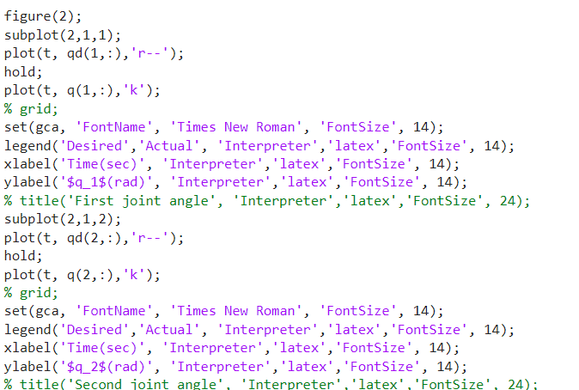

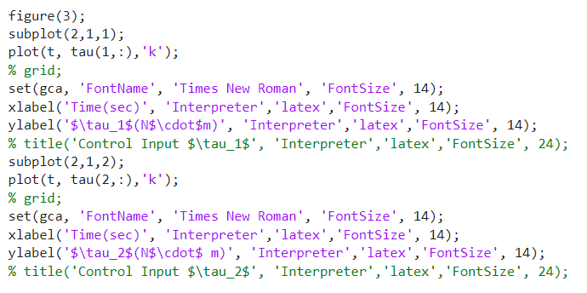

Computed_Torque_Method系統程式碼:
